«Игровые формы обучения на уроках музыки»
Выполнила: Сарычева О.С., учитель музыки 1 категории
Игровые формы способствуют усвоению учащимися учебного материала, развивают художественно-творческие способности, расширяют его кругозор, активизируют память, наблюдательность, формируют внутренний мир ребенка и способствую воспитанию яркой и активной личности.
Целью методической разработки является развитие познавательного интереса у учащихся к урокам музыки.
Задачи:
- повышение качества подготовки детей на основе использования в учебном процессе игровых приёмов;
- организация самостоятельной работы детей по формированию основополагающих знаний школьного курса;
- повышение эффективности урока через использование игровых приемов.
1. Кубик «Музыкальные инструменты». Учащимся раздается шаблон кубика.
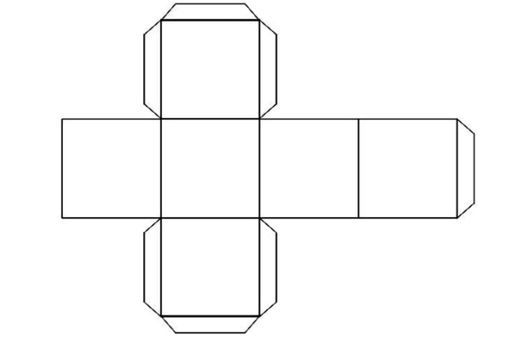
Ребята рисуют инструмент в каждой ячейке.
Шаблон вырезается и склеивается.
2. «Таблички по теме». Например, при изучении темы «Песня, танец, марш».

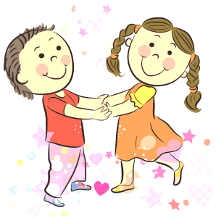
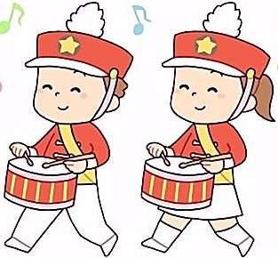
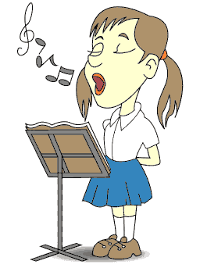

Каждому ученику раздаются карточки с изображением (в любом порядке). При прослушивании музыки, встают те ребята, чьи карточки подходят по жанру.
3. «Повтори-ка». Эту игру можно разделить на несколько уровней.
Уровень 1. Учитель хлопает ритмический рисунок, дети повторяют. Сначала простые ритмические рисунки, затем посложнее.
Уровень 2. Учитель играет на инструменте мелодию, задача учащихся повторить ритм музыкального фрагмента.
4. «Ассоциации».
Эта игра помогает развивать мышление и фантазию ребенка. На уроке дети прослушивают произведения и пытаются нарисовать тот образ, который им представился. После чего, каждый делится своими рисунками и впечатлениями.
Такое задание можно использовать в виде домашней работы. Например: нарисовать рисунок к песне, которую мы изучаем. А на следующем уроке устроить конкурс на лучшую иллюстрацию к песне.
5. «Сделай музыкальный инструмент своими руками».
Самый простой вариант: принести небольшую твердую коробочку (например, оранжевую капсулу Kinder surprise) и любое зерно. Заполнить капсулу и ударный инструмент готов. Его можно использовать при исполнении песен.
6. «Поиграй на инструмент».
Выбирается из класса ведущий, которому учитель дает карточки с инструментами. Ученик достает карточку и показывает классу инструмент. Учащиеся должны показать, как правильно на нем играть. Ведущий выбирает ученика, который лучше всех справился с заданием и они меняются местами.
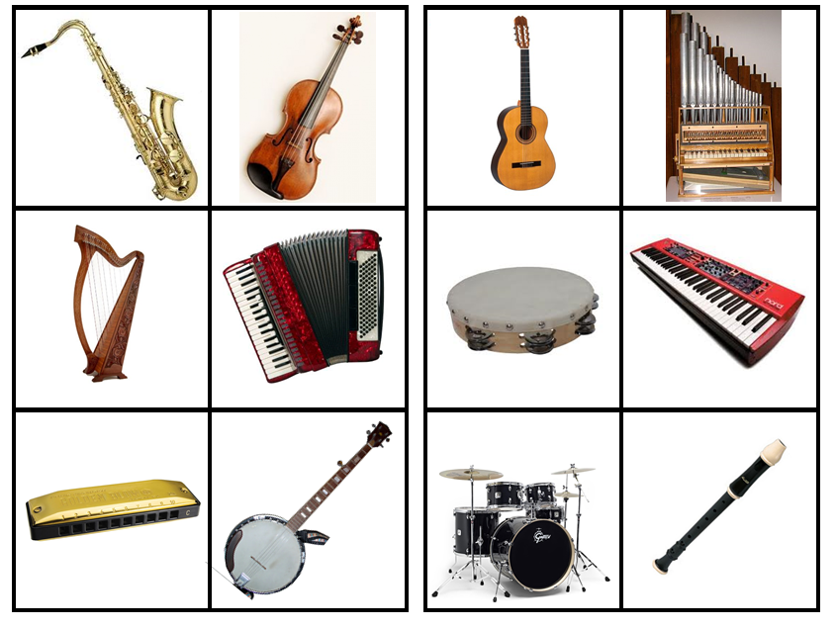
7. «Сыграй на фортепиано!»
Каждому ученику на парту раздается лист с клавиатурой.
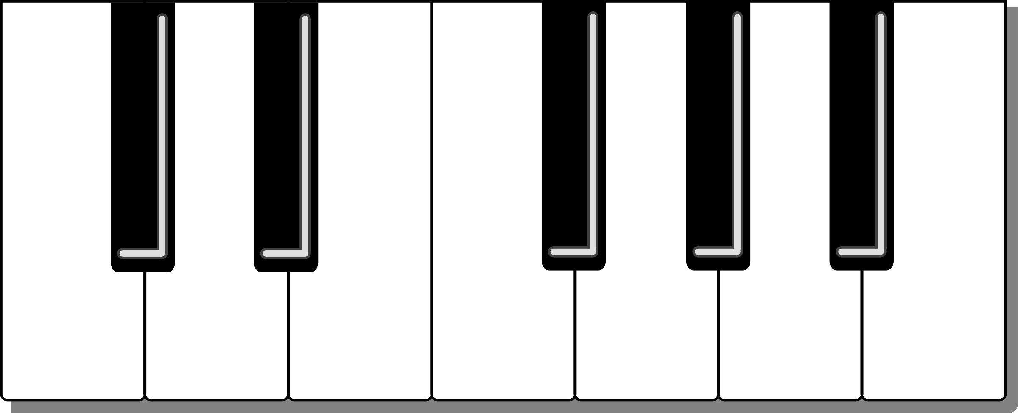
1 вариант. Учитель играет на инструменте гамму, а ученики показывают на своей клавиатуре ноту, которая прозвучала.
2 вариант. Учитель называет ноту, а ученики показывают, где она находится на клавиатуре.
Благодаря таким играм у ребят возникает интерес к предмету, развиваются художественно-творческие способности, что способствует быстрому усвоению материала.

